
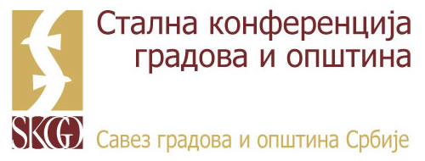

ПРИЈАВНИ ФОРМУЛАР

Представљање Правилника о додатној образовној, здравственој и социјалној подршци детету, ученику и одраслом
15. новембар 2018. године, хотел Војводина, Трг слободе 3-5, Зрењанин

Град/Општина: ________________________

1. ______________________________, ______________________________________________,
(име и презиме), (функција)

_____________________________, ______________________________________________,

(број мобилног телефона) (електронска пошта)

2. ______________________________, ______________________________________________,
(име и презиме), (функција)

_____________________________, ______________________________________________,

(број мобилног телефона) (електронска пошта)

3. ______________________________, ______________________________________________,
(име и презиме), (функција)

_____________________________, ______________________________________________,

(број мобилног телефона) (електронска пошта)

4. ______________________________, ______________________________________________,
(име и презиме), (функција)

_____________________________, ______________________________________________,

(број мобилног телефона) (електронска пошта)

5. ______________________________, ______________________________________________,
(име и презиме), (функција)

_____________________________, ______________________________________________,

(број мобилног телефона) (електронска пошта)

6. ______________________________, ______________________________________________,
(име и презиме), (функција)

_____________________________, ______________________________________________,

(број мобилног телефона) (електронска пошта)

Попуњен формулар попунити и послати на е-адресу (није неопходан печат и потпис): maja.knezevic@skgo.org , или факсом на број 011/3221-215, најкасније до понедељка, 24. септембар 2018. године.

Х В А Л А !

